1年生

**ドラッグレター（２０１８年　６月号）**

違

法

薬

物

あなたの近くにも

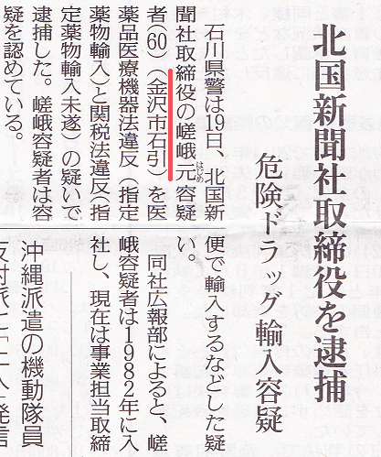

2016年10月20日

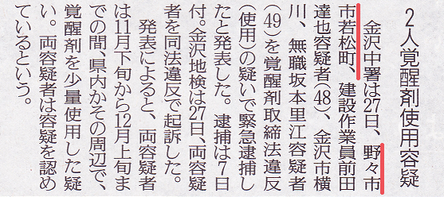

2017年12月28日

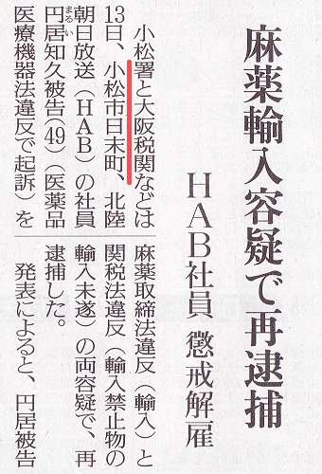

2017年

9月14日

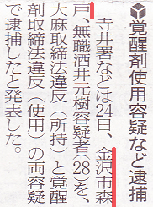

2017年

8月25日

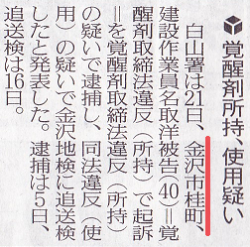

2016年12月22日

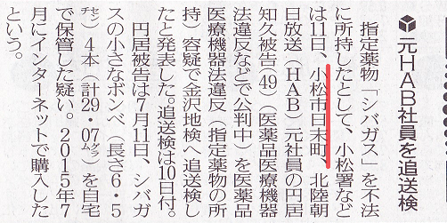

2017年10月12日

読売新聞より

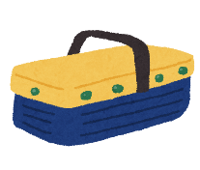

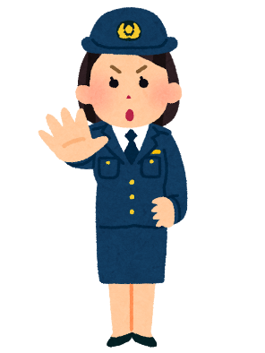

県内でも、違法薬物の使用で逮捕される事件は身近に数多く発生しています。大麻、覚醒剤、麻薬や危険ドラッグなどの

違法薬物は、所持するだけでも取り締まりの対象です。

違法薬物にはたったの一度でも

絶対に手を出してはいけません！！

健康やお薬などについて、気になることがある方は、相談薬局・出張相談会で薬剤師に気軽にお尋ねください。

作成・発行元

**《 －出張相談会－　 保健室に学校薬剤師が来ます 》**

ドラッグレター、医薬品や健康などについて、質問・相談が

ある人は保健室まで！

**●月●日　●時●分～●時●分**